

**КОМИТЕТ ИВАНОВСКОЙ ОБЛАСТИ**

**ПО ГОСУДАРСТВЕННОЙ ОХРАНЕ ОБЪЕКТОВ КУЛЬТУРНОГО НАСЛЕДИЯ**

|  |  |
| --- | --- |
|  |  |

**ПРИКАЗ**

|  |  |  |
| --- | --- | --- |
| « » 2021 | г. Иваново | № |

**О включении выявленного объекта культурного наследия «Никольская церковь» (Ивановская область, Комсомольский район, с. Никольское) в единый государственный реестр объектов культурного наследия (памятников истории и культуры) народов Российской Федерации в качестве объекта культурного наследия местного (муниципального) значения «Исторический центр села Никольское», 1913 г. (Ивановская область, Комсомольский район, с. Никольское)**

В соответствии с Федеральным [законом](consultantplus://offline/ref=24D996464547ABF6A53AC601681050E347B69EDD7B9A4D8F71742490589CF97AAD99EAD7FAk7sDF) от 25.06.2002 № 73-ФЗ «Об объектах культурного наследия (памятниках истории и культуры) народов Российской Федерации», результатами, полученными при проведении государственной историко-культурной экспертизы,

**п р и к а з ы в а ю:**

1. Включить выявленный объект культурного наследия «Никольская церковь» (Ивановская область, Комсомольский район, с. Никольское) в единый государственный реестр объектов культурного наследия (памятников истории и культуры) народов Российской Федерации в качестве объекта культурного наследия местного (муниципального) значения «Исторический центр села Никольское», 1913 г. (Ивановская область, Комсомольский район, с. Никольское) (вид – достопримечательное место).

2. Утвердить границы территории объекта культурного наследия местного (муниципального) значения «Исторический центр села Никольское», 1913 г. (Ивановская область, Комсомольский район, с. Никольское) согласно приложению к настоящему приказу.

3. Отделу государственного надзора и учета объектов культурного наследия комитета Ивановской области по государственной охране объектов культурного наследия:

3.1. Уведомить заинтересованных лиц о принятии настоящего приказа;

3.2. В установленном порядке внести в Единый государственный реестр недвижимости сведения о границах территории объекта культурного наследия, указанного в настоящем приказе.

**Председатель комитета**

**Ивановской области по**

**государственной охране**

**объектов культурного наследия А.С. Рожкова**

Приложение

к приказу комитета

Ивановской области

по государственной охране

объектов культурного наследия

от №

**Границы**

территории объекта культурного наследия местного (муниципального) значения «Исторический центр села Никольское», 1913 г. (Ивановская область, Комсомольский район, с. Никольское)

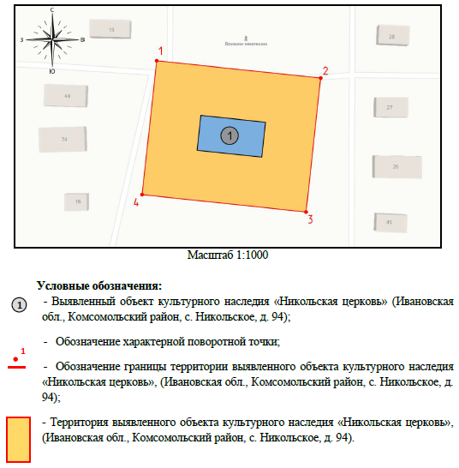

- Объект культурного наследия местного (муниципального) значения «Исторический центр села Никольское», 1913 г. (Ивановская область, Комсомольский район, с. Никольское);

- Обозначение характерной поворотной точки;

- Обозначение границы территории объекта культурного наследия местного (муниципального) значения «Исторический центр села Никольское», 1913 г. (Ивановская область, Комсомольский район, с. Никольское);

.**Координаты**

- Территория объекта культурного наследия местного (муниципального) значения «Исторический центр села Никольское», 1913 г. (Ивановская область, Комсомольский район, с. Никольское).

Р.Б. Зайцев (4932) 41-80-52

E-mail: kult11@gov37.ivanovo.ru

Р.Б. Зайцев (4932) 41-80-52

E-mail: kult11@gov37.ivanovo.ru

характерных (поворотных) точек границы территории объекта культурного наследия местного (муниципального) значения «Исторический центр села Никольское», 1913 г. (Ивановская область, Комсомольский район, с. Никольское)

Система координат местная

|  |  |  |
| --- | --- | --- |
| Номер поворотной точки | Координаты | |
| X | Y |
| 1 | 300892.82 | 2175687.94 |
| 2 | 300885.89 | 2175753.57 |
| 3 | 300832.21 | 2175747.71 |
| 4 | 300839.14 | 2175682.08 |
| 1 | 300892.82 | 2175687.94 |